**НОВОБИРИЛЮССКИЙ СЕЛЬСКИЙ СОВЕТ ДЕПУТАТОВ БИРИЛЮССКОГО РАЙОНА КРАСНОЯРСКОГО КРАЯ**

**ИСТОРИЧЕСКАЯ СПРАВКА**

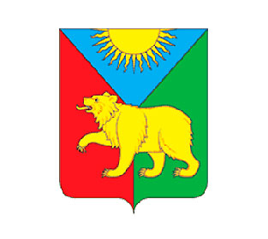

**2021-2022 гг.**

С начала 1912 года в составе Ачинского уезда появилась новая волость, названная Бирилюсской, с населением 9 тыс. человек, центром, которой становится село Бирилюссы. Название поселение получило по стойбищу Бир-Люси. В переводе с тюркского это означает поселение у реки («бир» – «река», «люс-лусси-улусы-улус» – «стойбище»).

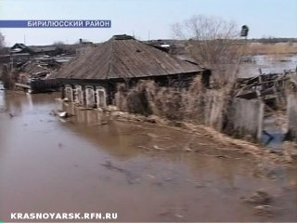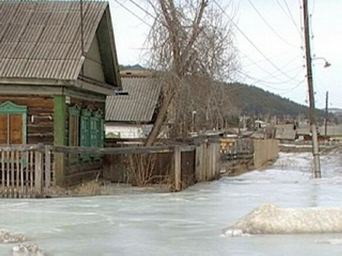

Бирилюссы являются старинным поселением. В 1966 году весенним паводком разрушается дамба и наводнение наносит огромный ущерб районному центру, в связи с этим принимается решение о переносе райцентра из села Бирилюссы в деревню Чипушево и переименовали его.

Новый райцентр назвали Новобирилюссы, его строительство велось на правом берегу реки Чулым ускоренными темпами. Строились жилые дома, школа, центральная больница, ДК и многое другое. И хотя всякий переезд, тем более такого масштаба, почти равен пожару, жизнь постепенно вошла в привычную колею.

В 1970 году принята в эксплуатацию вновь выстроенная школа на 1000 мест в селе Новобирилюссы. В соответствии с решением исполкома райсовета от 27.04.1970 года № 7/114 открыта Новобирилюсская детская музыкальная школа. В 1970 году построен детсад-ясли на 140 мест. В 1973 году построен районный дом культуры на 400 мест.

В Новобирилюссах деревянные дома, имеют ценность как местные памятники архитектуры (жилые дома конца ХIХ века старожильческого населения бывшей д. Чипушево).

Главной духовной достопримечательностью и украшением села является деревянный Свято-Троицкий храм. Построен храм в 1913 году в селе Северный Катык и до середины 1920-х годов был действующим. В 1998 году его перенесли в районный центр и реконструировали, а осенью 1999 года состоялось в нем первое венчание. 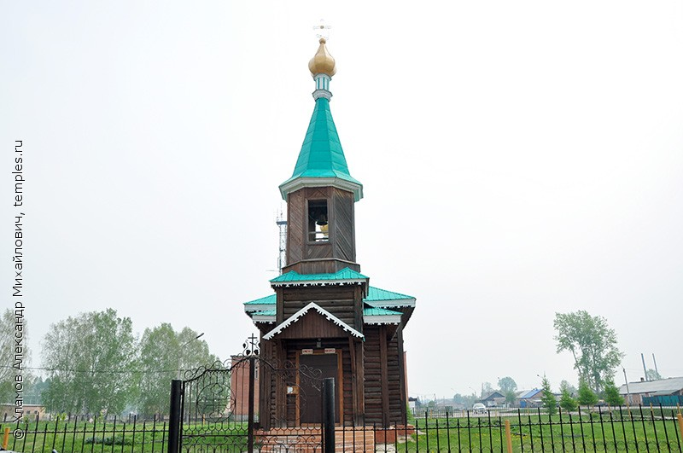

Визитной карточкой Бирилюсского района давно стал фестиваль славянских календарно-обрядовых празднеств «Солнцеворот», а также фестиваль татарской национальной культуры «Сабантуй». Оба праздника проходят на живописном берегу Чулыма в районном центре в первое воскресенье июля: по четным годам «Солнцеворот», а по не четным – «Сабантуй».

В с. Новобирилюссы по ул. Кочетатская-6 находится районный краеведческий музей, в котором представлены экспозиции истории Бирилюсского района: период гражданской войны, годы коллективизации, Великой Отечественной войны. <http://birmuseum.ru/>

